附表：体育专业技能测试内容

1.队列队形口令(自行示范)
包含：稍息、立正、向右看齐--向前看、向左转、向右转、向后转、齐步走-立定、跑步走—立定、向左转--走、向右转--走、向后转--走、左转弯、右转弯、左后转弯、右后转弯。
2．篮球
在端线后持球静止站立，运球出发至第一障碍柱前做后转身运球，换手运球至第二障碍柱前做体前变向换手运球，接行进间上篮，未投中必须自抢篮板球后补中。每人一次测试机会。具体测试流程见下图。

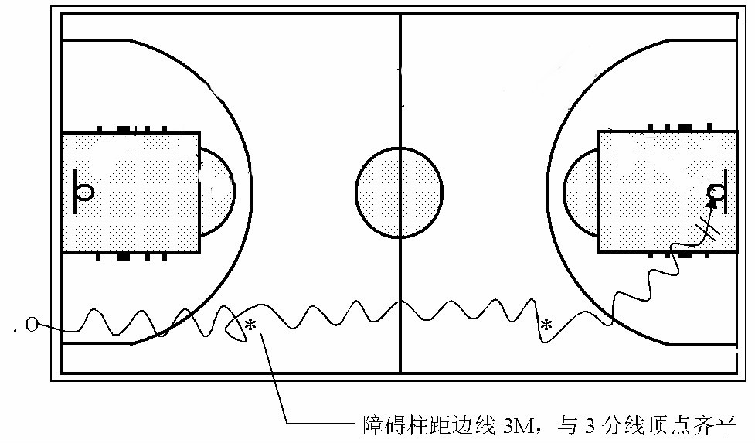

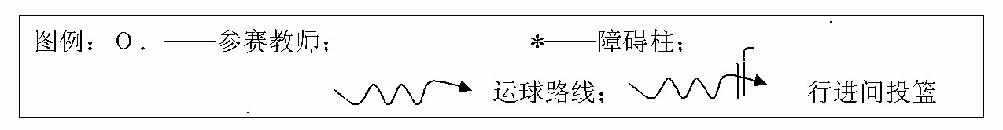
3.垫上技巧
男子技巧组合动作：直立——鱼跃前滚翻——蹲撑跳成屈体分腿俯撑——前滚翻成直腿坐——经体前屈后倒屈体后滚翻成直立同时两臂上举——（趋步）侧手翻——向前并步成直立。
女子技巧组合动作：直立——前滚翻——直立，两臂经侧至上举——单脚蹬地前滚翻成直腿坐——经体前屈后倒成肩肘倒立（停2"）——经单肩后滚翻成单腿跪撑平衡——成跪立——跪跳起成直立。
4.基本体操
自编自演，音乐U盘自备。（3分钟以内）
5. 足球折线运球
内容：起点、终点距离20—40米，标志杆间宽4米，长间距8米（如下图）。
要求：听“开始”口令后，从起始线开始运球，按照顺序依次绕过标志杆外侧，冲过终点线。

